PHẦN I

Bài 1 (3 điểm)

Yêu cầu: Kiểm tra các thông số của máy tính

Bạn hãy sử dụng phần mềm để kiểm tra các thông số trên máy tính

CPU gì, thế hệ mấy, tốc độ bao nhiêu

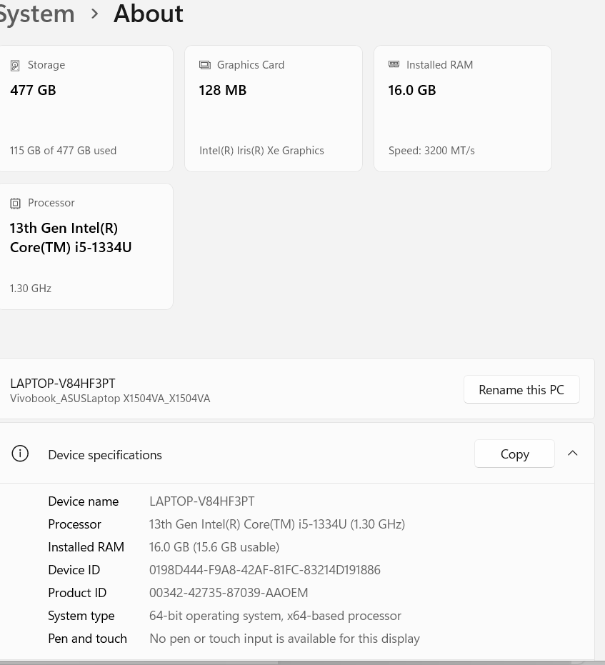

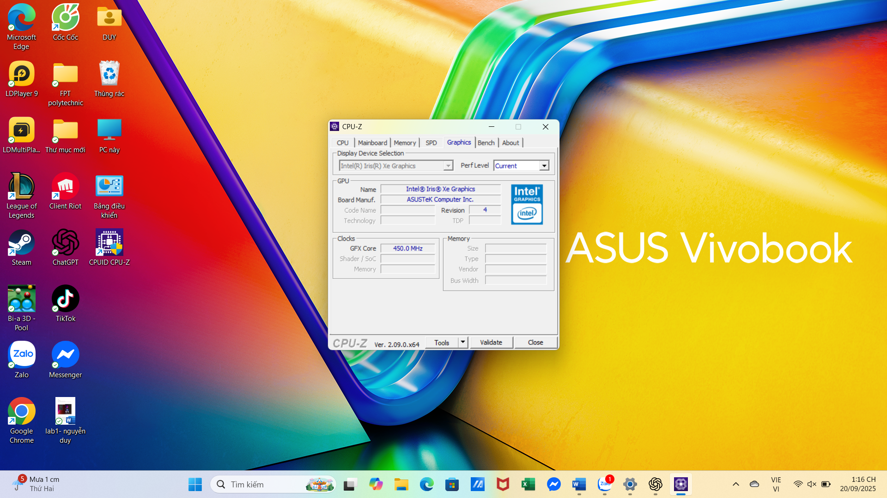

RAM bao nhiêu GB, tốc độ RAM :16gb(15.6gb)

Dung lượng của ổ cứng :477gb

BIOS phiên bản bao nhiêu :intel core i5

Card màn hình: Có card màn hình rời hay không : không có

Hệ điều hành gì, phiên bản hệ hệ điều hành :i5

Bài 2 (1 điểm)

Yêu cầu: Đổi tên máy tính

Bạn hãy đổi tên máy tính của bạn thành tên của bạn



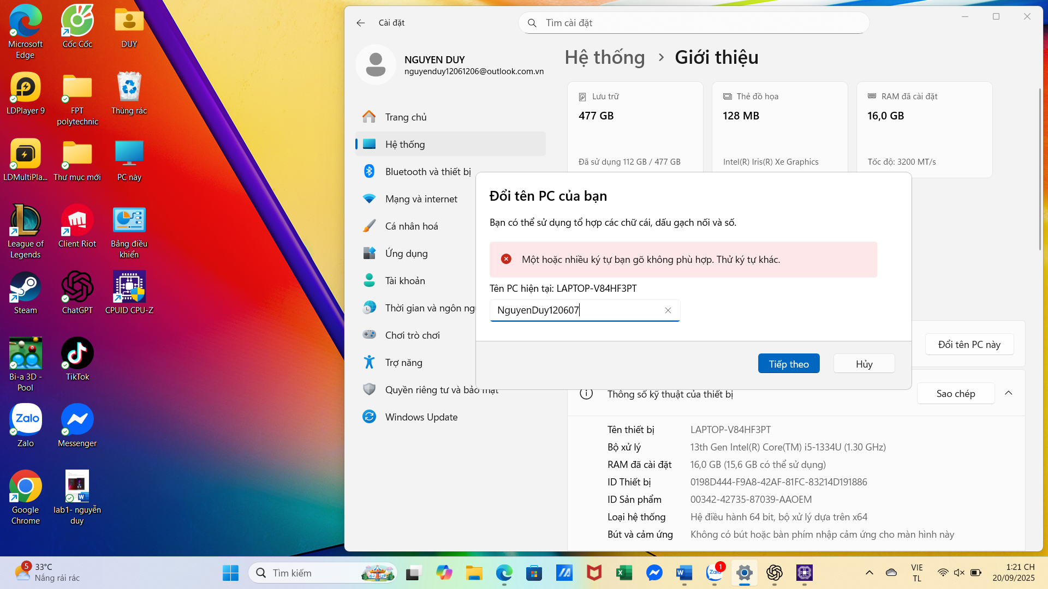

Bấm rename this pc-> đổi tên

Bài 3 (2 điểm)

Yêu cầu: Bạn hãy lựa chọn laptop (desktop) phù hợp với nhu cầu công việc

Lựa chọn 1 laptop phù hợp với nhu cầu

1. Học tập cơ bản:HP 245G10(R5- 7530U )

2. Lập trình viên :MSI modern 15H C2RMG-287VN chip Core 7-240H

3. Học chuyên về Multimedia :ASUS Vivobook15 OLED A1505VA-MA469W

4. Dân Gamer, Streaming :MSI Raider 18HX AI máy gaming mạnh, cấu hình khủng

Bài 4 (2 điểm)

Yêu cầu: Phân chia ổ đĩa

Bạn hãy phân chia ổ cứng của mình thành các ổ đĩa luận lý trên máy tính. Ổ D

thành tên Học tập, ổ E thành tên Giải trí.

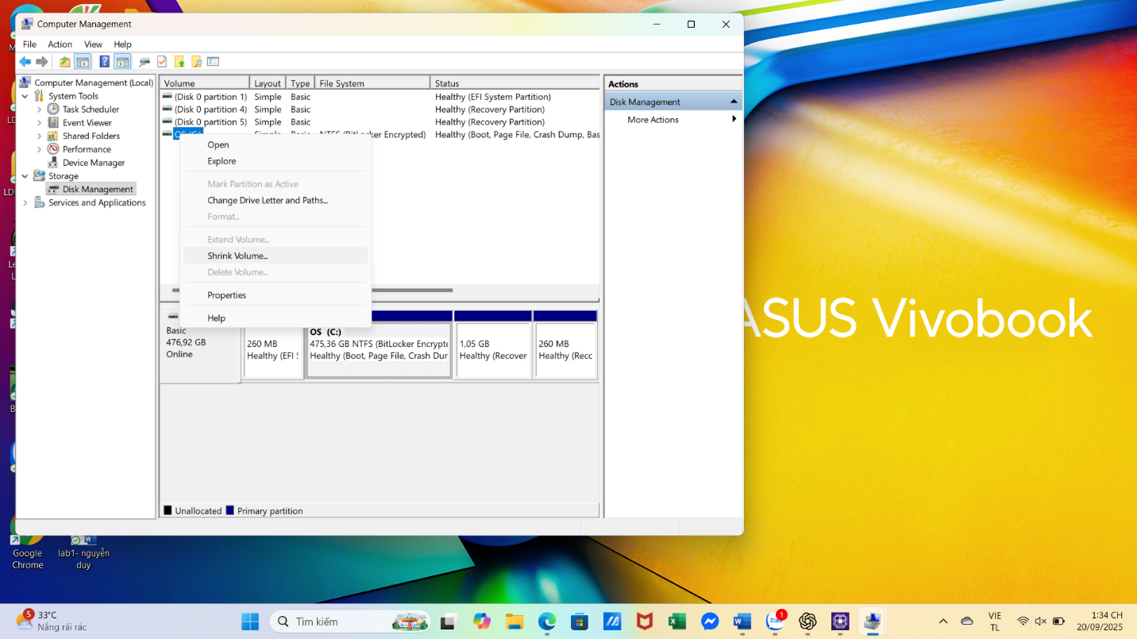

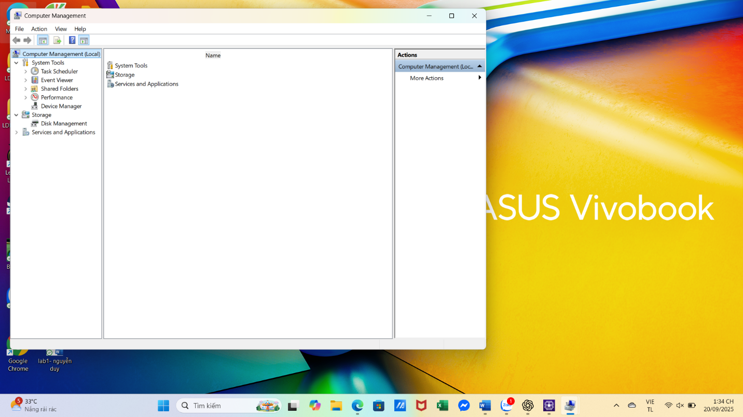

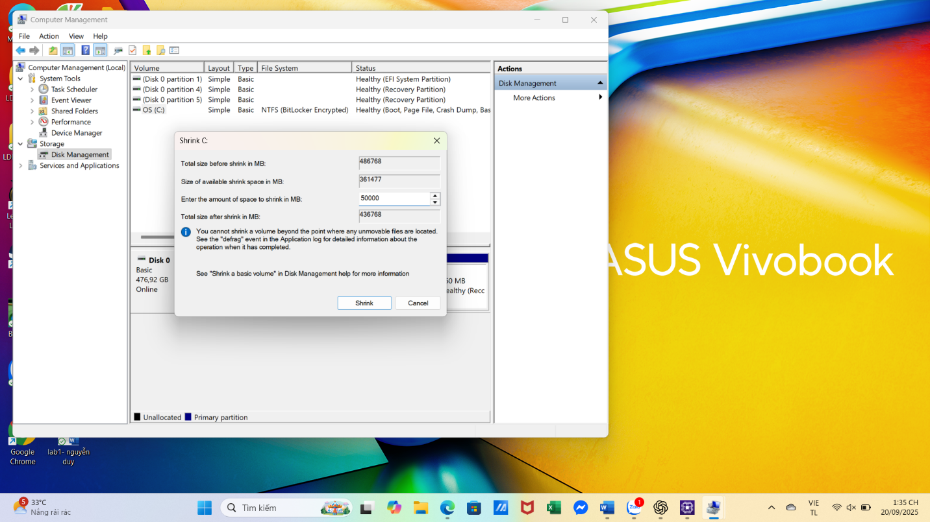

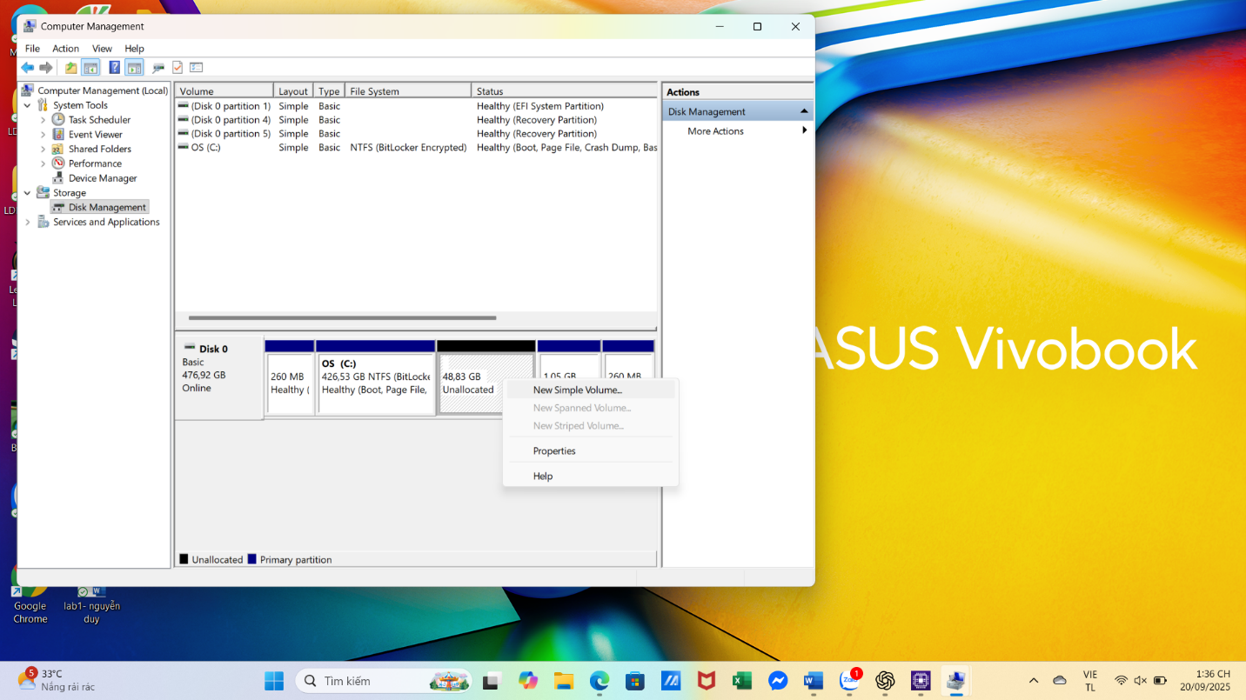

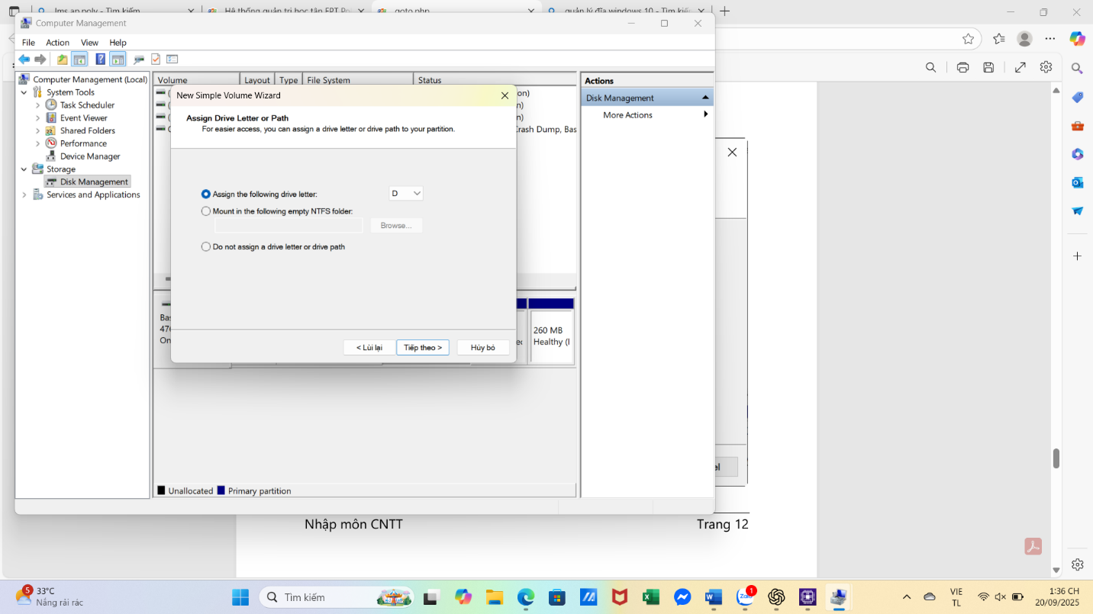

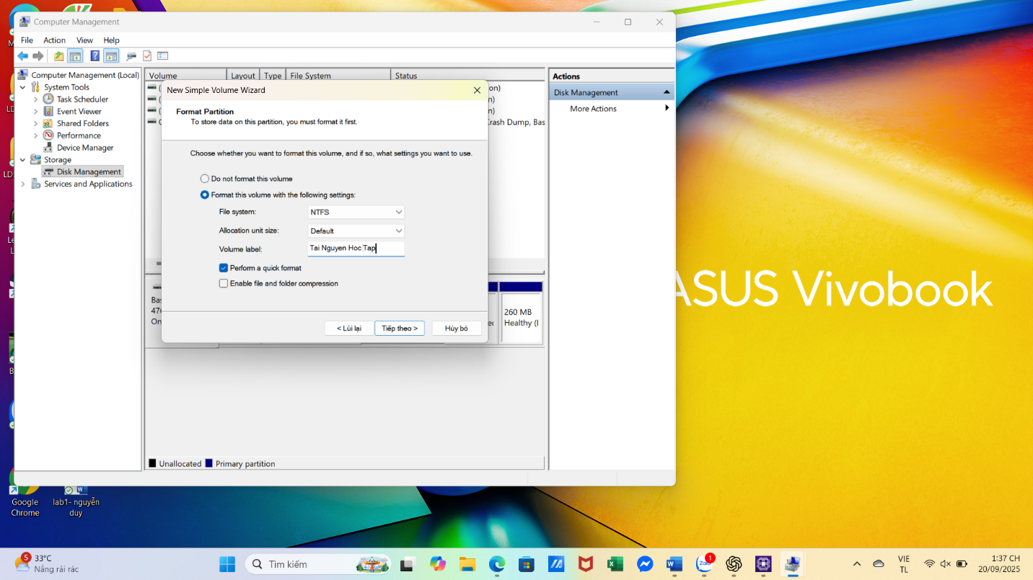

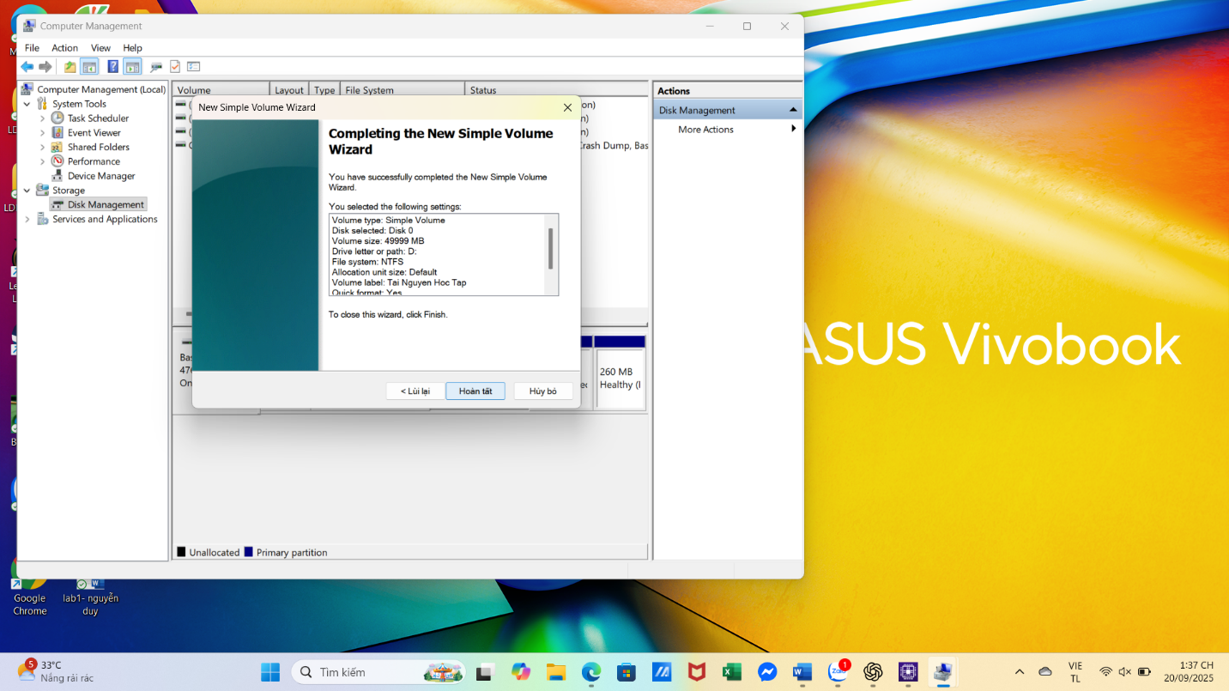

Nhấp chuột phải vào this pc -> manage ->dík management->shrink volume -> tách 50gb ->shrink-> nháp vào ổ đĩa -> new simple volume -> đổi thứ tự ổ đĩa -> đổi tên thành tai nguyen học tap-> next

Bài 5 (1 điểm)

Yêu cầu: Thực hành bàn phím

Sử dụng phần mềm Typing Master Pro để làm các bài thực hành 1,2,3,4

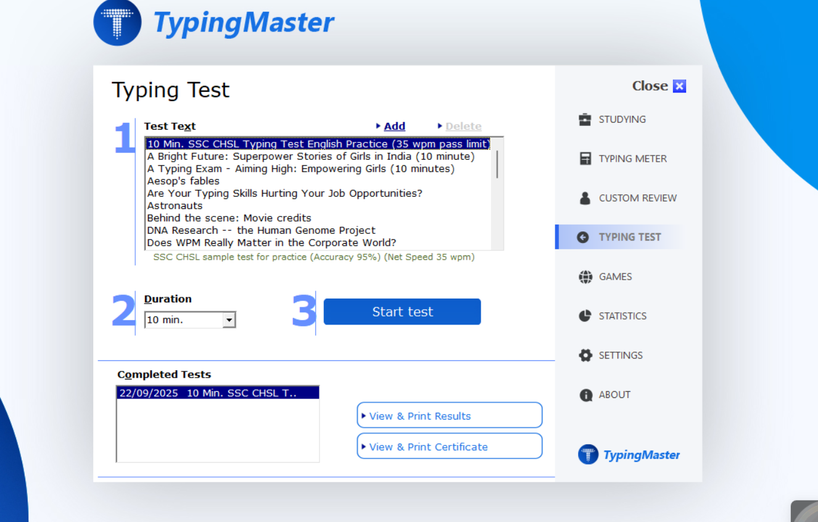

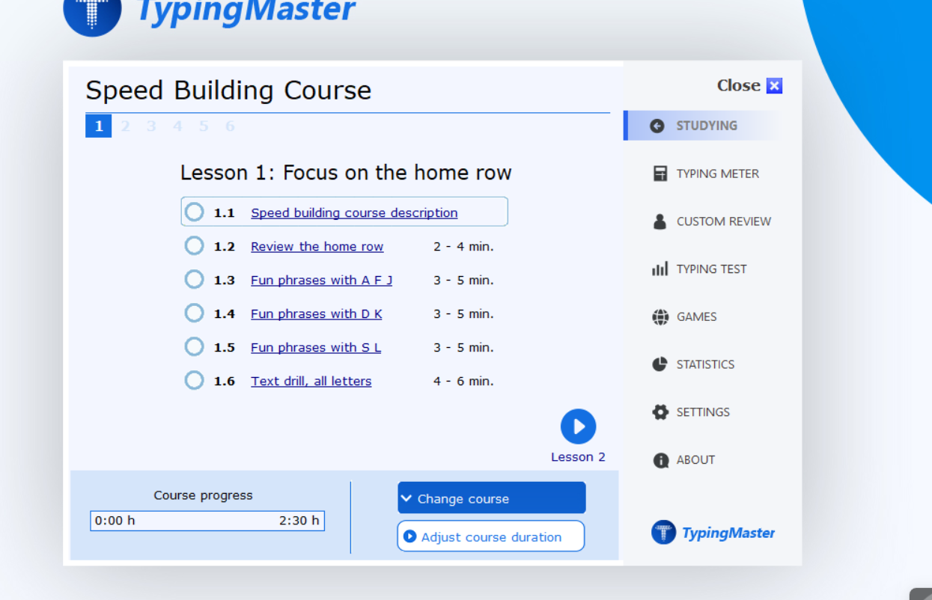

Vào đăng nhập và thực hành thôi ạ

Bài 6(1 điểm)

Giảng viên cho thêm bài tập hoặc bổ sung bằng điểm thái độ làm việc